CICLO ANUAL DO OZÔNIO ESTRATOSFÉRICO NA AMÉRICA DO SUL E VIZINHANÇAS E SUA VARIABILIDADE INTERANUAL

Iara Regina Nocentini André¹, Nelson Jesus Ferreira¹, Jorge Conrado Conforte¹.

RESUMO

Este trabalho analisa a variabilidade do ozônio e suas relações com a dinâmica estratosférica sobre a América do Sul, utilizando análise harmônica das imagens TOMS do satélite Nimbus-7. As análises evidenciaram a maximização e a minimização da concentração de ozônio na primavera. A distribuição geral do ozônio estratosférico apresenta maior variabilidade nas altas latitudes e menor sobre as baixas latitudes. Observou-se que o ciclo anual é mais acentuado entre 30°S a 45°S e que o primeiro harmônico é mais acentuado em setembro. A variabilidade do ciclo anual apresentou um comportamento distinto em função da latitude, podendo ser identificados três domínios: tropical (25°S a 15°N), extratropical (25°S a 52°S) e subpolar (abaixo de 52°S). Além disso, observou-se que a oscilação QB está praticamente presente em todas as latitudes, especialmente nos subtrópicos e latitudes médias, mostrando uma significativa correlação entre os padrões de circulação do inverno e as combinações de fases da oscilação QB e os eventos de El Niño.
Palavras-chave: Ozônio, ciclo anual, TOMS

ABSTRACT

This work deals with the annual variability of ozone and its association with the stratospheric circulation over South America. The methodology applied involves the use of Fourier analysis on TOMS (Total Ozone Mapping Spectrometer) images. The ozone amplitude shows large/small variability at high/low latitudes and is more prominent in September. The annual cycle reveals a distinct latitudinal behavior being possible to identify three main domains: tropical (15ºS to 25ºS), extratropical (25ºS to 55ºS) and subpolar (>55ºS). In the first case the amplitudes are small around 10ºS, and the maximization/minimization of first harmonic occurs during the austral spring/autumn. Within the extratropical domain, the highest amplitudes are found in middle latitudes over southeast Pacific Ocean and southwest Atlantic Oceans and north of 20ºN. The variability of the annual ozone cycle in this region apparently is influenced by the polar vortex. The amplitudes are relatively smaller around 60ºS and between 0 and 120ºW where the maximum values occur in the austral spring. Regarding the interannual variability of the annual cycle, it is suggested that changes in ozone amplitude due to the quasi-biannual oscillation is present in all latitudes, particularly in tropical latitudes where it shows a connection with El Niño events.

Keys-words: Ozone, annual cycle, TOMS

INTRODUÇÃO

A concentração do ozônio na estratosfera é essencialmente gerada por processos físico-químicos e transporte meridional (Dobson, 1968; Godin et al, 2000; Gahein e Basset, 2000). Assim, a concentração deste gás é distinta conforme a latitude, altitude e sazonalidade e depende da variabilidade da circulação estratosférica.
A variabilidade interanual desta circulação é diferente entre os hemisférios, pois há uma relação entre à propagação das ondas planetárias na troposfera e a circulação estratosférica (ANGELL, 1992; JADIN, 1998; FUSCO e SALBY, 1999; HASSLER et al, 2003). No HN, estas ondas apresentam uma maior magnitude uma vez que o efeito da continentalidade é mais expressivo. No HS, este efeito é menor, pois possui menor área de superfície terrestre e maior porção de oceano. Desta forma, as ondas planetárias exercem grande influência na distribuição geográfica do ozônio na estratosfera nos dois hemisférios. Além disso, no inverno, a estratosfera no HN apresenta maior freqüência e intensidade na atividade das ondas planetárias se comparado ao HS no mesmo período, devido à proeminência topográfica e o gradiente térmico no HN. A forte atividade das ondas no HN conduz a uma forte circulação de Brewer-Dobson (B-D) (Maruyama, 1997) no inverno neste hemisfério. Desta forma, os processos de transporte horizontal no HS ficam restritos aos subtrópicos e médias latitudes, raramente atingindo as regiões polares. Em contraste, no HN, os processos de mistura com freqüência atingem as regiões polares, devido à significativa atividade das ondas planetárias e como resultado da circulação B-D. Portanto, a distribuição da concentração do ozônio estratosférico nas baixas latitudes apresenta pequena variação durante todas as estações (Kirchhoff, et al, 1991; Sahai et al, 2000); em contra partida, as maiores mudanças sazonais dessa variável ocorrem nas altas latitudes (Wakamatzu, 1989). Por outro lado, a oscilação do vento de leste para oeste na estratosfera tropical conhecida como oscilação quase-bianual (QBO) (Plumb et al, 1999) provoca alteração interanual na dinâmica atmosférica, pois modifica a temperatura na estratosfera, que por sua vez altera o balanço fotoquímico na alta estratosfera, modificando a circulação B-D e a distribuição do ozônio.
Nos últimos anos, vários estudos mostraram evidências da redução do ozônio global ao longo dos anos em função da latitude e sazonalidade (Stolarski, 1991). Neste contexto, devido a sua ampla visão espacial e resolução temporal, os satélites ambientais tem tido um papel importantíssimo no sentido de possibilitar o entendimento da dinâmica do ozônio estratosférico e suas relações com a dinâmica atmosférica (Bowman, 1985,1988; Herman, 1991, 1993b, 1993c; Schoeberl, 1986; Stolarski, 1986, 1991, 1992). Herman et al (1993a) analisaram a redução do ozônio nas latitudes dos dois hemisférios no período de janeiro de 1979 a dezembro de 1991, utilizando dados do sensor TOMS; Kayano (1997) analisou as conexões entre o ozônio total e as variações de temperatura associadas à Oscilação Sul utilizando dados do TOMS durante o período de 1979 a 1991. Recentemente, Vigliarolo et al (2001) analisaram as relações entre deste gás e a variabilidade atmosférica sob o hemisfério sul no inverno, dando ênfase às flutuações sinóticas, eles concluíram que a alta freqüência da variabilidade do ozônio mostra forte correlação com storm tracks em latitudes médias e altas.
Apesar dos avanços no entendimento da dinâmica do ozônio estratosférico global, esta variável atmosférica ainda merece atenção. Questões envolvendo os padrões da variabilidade espaço temporal do ozônio, principalmente em escala regional ainda não foram totalmente esclarecidas. Além disso, ainda existe uma preocupação com os impactos das eventuais reduções da concentração de ozônio estratosférico em diversos ecossistemas terrestres, principalmente em regiões densamente habitadas no hemisfério sul (Kirchhoff, 1995; Pazmiño et al, 2000). Com o intuito de contribuir para uma melhor compreensão desta problemática o presente trabalho tem como objetivo analisar o ciclo anual ozônio estratosférico, sua variabilidade interanual, e as conexões com a dinâmica estratosférica sobre a América do Sul e vizinhanças, utilizando-se imagens TOMS do satélite Nimbus-7. Estudos anteriores já enfocaram o ciclo anual do ozônio estratosférico em ambos os hemisférios, mas não caracterizaram o padrão espacial da amplitude e fase (timing) desse ciclo, que é uma característica importante para avaliar o comportamento do ozônio a nível regional.

DADOS E METODOLOGIA

As imagens diárias de ozônio estratosférico foram obtidas pelo instrumento TOMS (Total Ozone Mapping Spectrometer) do satélite Nimbus 7 (nov/1978 a maio/1993) (McPeters et al, 1996; BOJKOV, 1995). Essas imagens estão disponíveis em pontos de grade, formato HDF (Hierarchical Data Format), resolução espacial de 1,00x1,25 graus, sendo distribuídas pela NASA. O monitoramento de ozônio utilizando o sensor TOMS tem como base principal a técnica de retroespalhamento de radiação ultravioleta. De acordo com esta metodologia, a razão da luz solar espalhada de volta para o satélite a partir do sistema Terra/atmosfera e aquela incidente no topo da atmosfera é usada para determinar a quantidade de ozônio (Kaye, 1993). Esta técnica que possibilita medir o conteúdo integrado em uma coluna de ozônio e sua distribuição vertical na média e alta troposfera funciona somente durante o dia, desta forma, não possibilita a obtenção de dados durante a noite polar.
Em função da disponibilidade de dados, no presente trabalho, as análises foram feitas para o período de janeiro de 1979 a dezembro de 1992, sendo que a área de interesse estende-se de 60⁰ S a 35⁰ N e 0⁰ a 120⁰W. O diagnóstico do ciclo anual foi feito utilizando-se a análise de Fourier que basicamente representa uma função usando uma base constituída por senos e co-senos. Essas funções são escolhidas para ter freqüências que exibem múltiplos inteiros de uma freqüência fundamental determinada pelo tamanho da amostra de uma série de dados (STEIN, 1993). O ciclo semi-anual e outras possíveis oscilações não foram analisados neste estudo. As amplitudes e fases dos harmônicos têm sido convenientemente representadas por ponteiros (flechas) onde o comprimento do segmento de reta é proporcional a amplitude, e a direção na qual este aponta (orientação angular) representa o ângulo de fase. Neste contexto, a direção da flecha aponta para o mês no qual o primeiro harmônico, por exemplo, é maximizado: norte/sul/leste/oeste se referem aos meses janeiro/abril/julho/outubro. Neste trabalho, para facilitar a interpretação, optou-se por usar linhas de corrente do vetor fase. As analises foram feitas utilizando-se a rotina Grid Analysis and Display System (GrADS) (Doty, 1992), fornecida pelo Center for Ocean-Land-Atmosphere Interactions (COLA).

RESULTADOS E DISCUSSÕES

Variabilidade da amplitude e fase do ciclo anual

A figura 1 mostra a amplitude e linhas de corrente do vetor fase do primeiro harmônico do ciclo anual do ozônio estratosférico na América do Sul e vizinhanças.Observa-se que a variabilidade deste ciclo apresenta um comportamento bem definido em função da latitude, apresentando três domínios distintos: tropical (25°S a 15°N), extratropical (25°S a 52°S) e. subpolar (abaixo de 52°S).
Figura 1 – Amplitude e linhas de corrente do vetor ffase do primeiro harmônico do ozônio estratosférico obtido pelo sensor TOMS, período de 1979 a 1992. Unidades da amplitude estão em UD, direção das linhas de corrente referem-se ao harmônico dial.

No primeiro caso, as amplitudes são muito pequenas em torno de 10°S, particularmente no Oceano Pacífico e parte da Cordilheira dos Andes sendo que a maximização dos harmônicos nos HS/HN ocorre durante a primavera/(final de verão) e a minimização no outono/(final de inverno). Observa-se também que a transição desse domínio para o extratropical é bem definida no HS (veja confluência das linhas de corrente) e suave no HN (a confluência não está presente). O eixo de transição (curvatura mais acentuada das linhas de corrente) no HN desloca-se para nordeste em direção a África ao longo de um cinturão amplitudes relativamente baixas, e para noroeste a partir da costa leste do Brasil na direção do oceano Pacífico Equatorial. Observa-se também que nas regiões equatorial e subtropical do HN as amplitudes são maior que as observadas no HS e o harmônico maximiza/minimiza por volta de agosto.
No domínio tropical, o ciclo anual do ozônio estratosférico é essencialmente modulado pela circulação Brewer-Dobson (Brewer, 1949; Dobson, 1956, Plump, 2002). Esta circulação estratosférica é constituída de uma célula de escala global envolvendo movimentos ascendentes de ar nos trópicos que se deslocam na direção polar onde ocorre subsidência no hemisfério de inverno. Os resultados apresentados estão consistentes com os obtidos por Butchart et al.(2000) que analisou a variabilidade sazonal da circulação D-B calculando velocidades médias via transformada Eulerianas (transformed Eulerian mean velocities). Assim, a amplitude do ciclo anual é menor no hemisfério de verão, onde os movimentos ascendentes da circulação B-D são maiores.
No domínio extratropical (entre aproximadamente 25°S e 55°S na América do Sul), predomina subsidência em latitudes médias e altas e movimentos subsidentes associados à circulação de B-D no hemisfério de inverno. Nesta faixa, observa-se que as maiores amplitudes encontram-se em latitudes médias, nos Oceanos Pacifico Sudeste e Atlântico Sudoeste e ao norte de 20° N. A variabilidade longitudinal e latitudinal da amplitude do ozônio nesta região é essencialmente modulada pela dinâmica do vórtice polar ao longo do cinturão das altas concentrações presente na primavera austral. A orientação das linhas de corrente nestas latitudes (fase do harmônico) indica que, em média, ocorre uma maximização do primeiro harmônico em torno de setembro (início da primavera do HS) e junho (inicio do verão do HN) respectivamente. A minimização ocorre aproximadamente no final do verão (HS) e do outono (HN).
No domínio subpolar sul, as amplitudes são relativamente baixas na vizinhança de 60° S, entre 0° e 120°W, onde eles maximizam na primavera. Neste caso, o ciclo anual do ozônio é governado principalmente pela dinâmica do buraco da camada de ozônio.

Variabilidade interanual do ciclo anual

Conforme observado na figura 2, os valores da amplitude do ozônio são muitos pequenos entre o equador e 10°S, e elevados entre 40°N a 60°N e 40°S a 60°S, onde se localiza o cinturão das altas concentrações nos dois hemisférios. Os valores elevados no HN são muito significativos se comparados aos valores encontrados no HS; este fato ocorre devido a circulação do vórtice polar diferenciado em cada hemisfério. As maiores amplitudes observadas no HN ocorrem principalmente nos anos de 80 e 82, havendo um decréscimo desta amplitude nos anos que sucederam.
Observa-se que a oscilação QB (Maruyama, 1997) está presente em praticamente todas as latitudes, particularmente nos subtrópicos e latitudes médias do HS e HN. Em termos de intensidade da variabilidade interanual do ciclo anual observa-se que no HS em alguns anos (80, 82, 85, 90 e 92) houve uma diminuição significativa da amplitude ao longo do cinturão das altas concentrações, apresentando em menor grau interferências nos subtrópicos HS. Entretanto, no HN nos anos 79, 80, 82, 84, 85, 87, 89, 91 e 92 houve um significativo aumento da amplitude ao longo de 15°N a 30°N.

Figura 2- Painel têmporo-espacial da variabilidade interanual da amplitude do primeiro harmônico do ozônio estratosférico. As unidades da amplitude estão em UD.

No período em análise, verificou-se significativa variabilidade da amplitude em eventos de El Niño nos anos 79/80, 82/83, 86/87, 87/88, 91/92, concordando com estudos anteriores que mostram aparente correlação entre os padrões de circulação de inverno, as combinações de fases da oscilação QB e os eventos de El Niño (Angell, 1992; Sasi, 1994). Maruyama & Tsuneoka (1988) observaram que o rápido transporte descendente dos ventos de oeste da oscilação QB estava associado ao evento de EL Niño. Talvez a interferência do El Niño nas atividades da onda de Rossby, possa explicar a fase mais prolongada do vento de oeste e a fase de menor duração do vento de leste, já que todo transporte descendente mais lento ocorreu em períodos que o El Nino não estava atuando. Neste contexto, verificou-se que os anos em que ocorreram eventos de El Niño, a variabilidade interanual apresentou reduções na concentração do ozônio no cinturão ao longo de 40 a 50°S, com exceção de 1985, quando o TOMS/Nimbus7 apresentou problemas na obtenção dos dados nas regiões polares (TOMS/NASA, 1997) e em 1990, fase de transição entre eventos de La Niña (88/89) e El Niño (91/92).
Com o objetivo de se avaliar a variabilidade interanual do ozônio estratosférico especificamente na América do Sul e vizinhanças, analisou-se também a sua amplitude ao longo dos meridianos 25ºW (Oceano Atlântico Sudoeste), 90ºW (Oceano Pacífico Sudeste) e paralelos 48ºS (Sul da América do Sul) e 10ºS (região equatorial).
Sobre o Oceano Atlântico (Figura 3a), observa-se que a variabilidade interanual do ciclo anual da amplitude do primeiro harmônico é mais acentuada entre 35º e 55ºS, principalmente nos anos de 1979, 1981, 1988 e 1991. Em geral observa-se uma oscilação no cinturão das altas concentrações em função da oscilação QB conforme descrito anteriormente, mas também pela presença do buraco do ozônio; assim, nos anos em que ocorrem mudanças na dinâmica do buraco, acentuando-o, o cinturão sob o Oceano Atlântico descaracteriza-se e as amplitudes baixas estendem-se até os subtrópicos. Por outro lado, na faixa equatorial a amplitude do ciclo anual é pequena e a variabilidade de ano para ano é quase imperceptível. A faixa entre o equador e 15°S apresenta as menores amplitudes, possivelmente associadas com o centro da circulação B-D, entretanto em 1982, esta faixa desloca-se para 5°S a 25°S.
Sobre o Oceano Pacífico, ao longo de 90ºW (Figura 3b), as maiores amplitudes concentram-se em torno de 40°S, e as menores nas baixas latitudes. Porém nota-se que o cinturão dos valores máximos sobre o Oceano Pacífico não sofre tantos deslocamentos meridionais como no caso do Atlântico. Em 1986, os valores maiores foram observados entre 50ºS a 35ºS e os mínimos entre 25ºS até o equador, em 1987. Entre o equador e 10N as amplitudes são maiores que as observada na mesma faixa latitudinal do hemisfério sul.
No corte latitudinal, ao longo de 10ºS (Figura 3c), a variabilidade interanual do ciclo anual da amplitude do primeiro harmônico mostra uma clara interferência em torno de 80ºW devido a presença da Cordilheira dos Andes. Apesar das pequenas variações nas latitudes baixas foi observado um valor relativamente alto em todas as longitudes em 1987 e 1992, que foram mais expressivas entre 70º a 40ºW. É interessante observar que em 1985 houve uma expressiva diminuição da amplitude do ciclo anual praticamente em todas as longitudes, particularmente ao redor de 79°W. Observa-se também que de um modo geral a oeste de 70°W (no Oceano Pacífico) a magnitude da amplitude é menor que a observada no Oceano Atlântico e América do Sul. Nota-se também que as variações são maiores sobre o continente e Oceano Atlântico, porém em 1987 e 1992, o Oceano Pacífico demonstrou uma maximização. Este fato pode estar relacionado com os eventos de El Niño de intensidade moderada que aconteceram nestes anos, em contra partida, nenhuma alteração foi verificada em 1982/1983, quando houve o fenômeno El Niño mais significativo das últimas décadas.
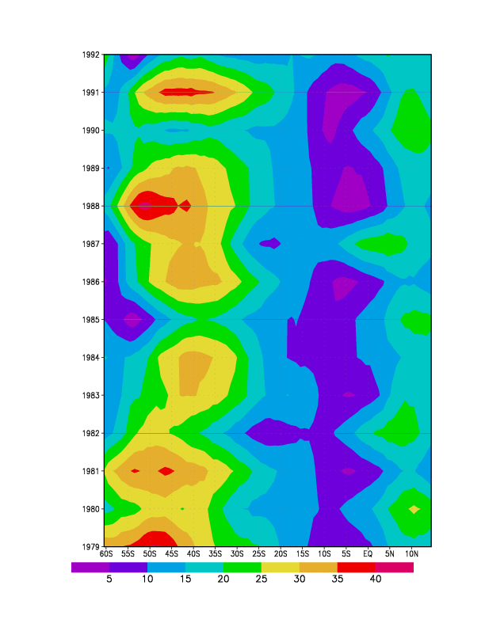 | 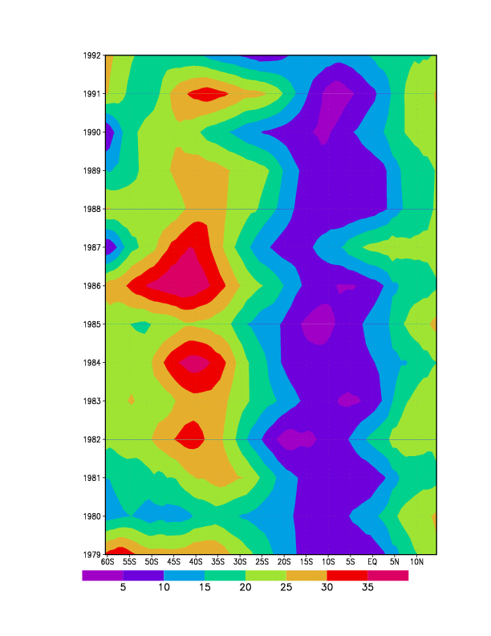
a) 25ºW (sobre o Oceano Atlântico) | b) 90ºW (sobre o Oceano Pacífico)
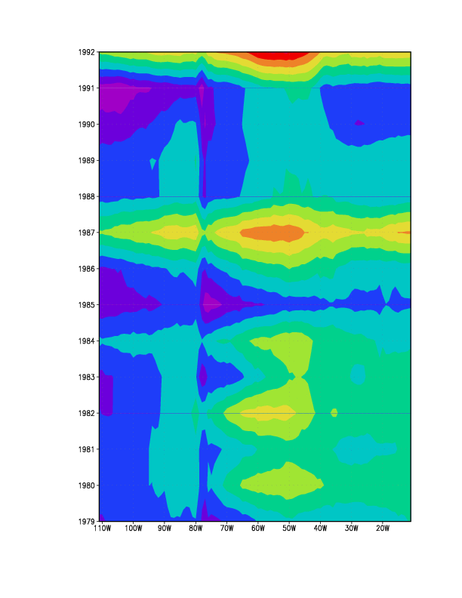 | 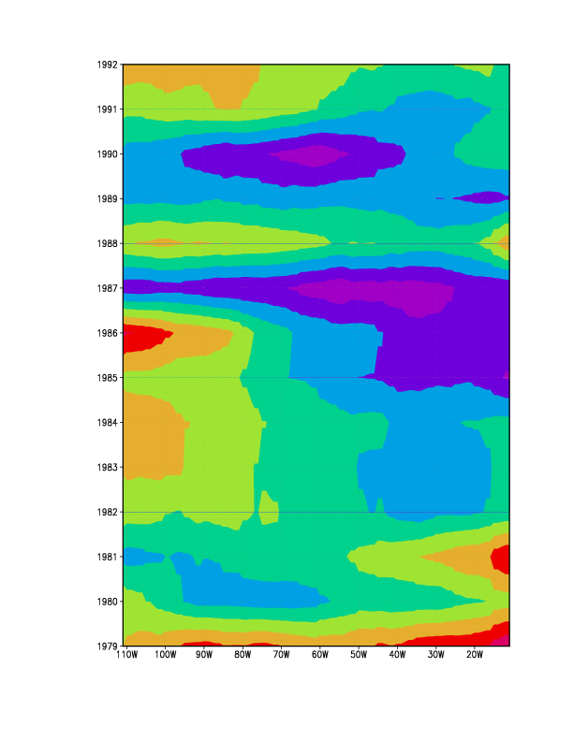
c) 10ºS (Amazônia) | d) 48ºS (sul do continente americano)

Figura 3 – Variabilidade temporal do ciclo anual do ozônio estratosférico. a) 25ºW, b) 90ºW, c) 10ºS e d) 48°S

Em 48ºS, no extremo sul do continente americano (Figura 3d), foi observada uma maximização do primeiro harmônico em todas as longitudes em 1979 e 1988 e uma minimização, em 1987. A menor variabilidade (em torno de 5UD a 10UD) no período foi verificada em 1987, entre 25ºW a 65ºW, e entre 1989 e 1990. Em 1980 e 1981, a maximização ocorreu entre 50ºW e 10ºW (Oceano Atlântico) e a minimização entre 110ºW a 50ºW (continente e Oceano Pacífico). De 1982 a 1986, este comportamento foi invertido e pode ser observada uma maior variação entre 110ºW a 80ºW e menor entre 70º a 10ºW.

CONCLUSÕES

As análises da variabilidade temporal do ciclo anual sobre a América do Sul e vizinhanças evidenciaram a maximização (cinturão das altas concentrações) e a minimização (buraco da camada de ozônio) da concentração de ozônio na primavera. A distribuição geral do ozônio estratosférico no Hemisfério Sul apresenta maior variabilidade nas latitudes altas e menor sobre as latitudes baixas independente das estações do ano. A análise harmônica mostrou que o ciclo anual é mais acentuado entre 30°S a 45°S e que o primeiro harmônico é mais acentuado em setembro.
A variabilidade do ciclo anual do ozônio estratosférico na área de estudo apresentou um comportamento distinto em função da latitude, podendo ser identificados três domínios denominados de tropical (20°S a 15°N), extratropical (20°S a 55°S) e subpolar (acima de 55°S). No domínio tropical foram encontradas amplitudes muito pequenas em torno de 10°S, especificamente no Oceano Pacífico e na Cordilheira dos Andes, demonstrando que a maximização dos harmônicos nos HS/HN ocorre durante a primavera/(final de verão) e a minimização no outono/(final de inverno). O ciclo anual do ozônio estratosférico é essencialmente modulado pela circulação Brewer-Dobson determinando a amplitude menor no hemisfério de verão, onde os movimentos ascendentes da circulação BD são maiores. No domínio extratropical, a subsidência é predominante em latitudes médias e altas associados à circulação de B-D no hemisfério de inverno. As maiores amplitudes são encontradas em latitudes médias, nos Oceanos Pacifico Sudeste e Atlântico Sudoeste e ao norte de 20 N. A variabilidade da amplitude do ozônio nesta região depende da dinâmica do vórtice polar ao longo do cinturão das altas concentrações presente na primavera austral. A fase do primeiro harmônico indica que a maximização ocorre em torno de setembro (início da primavera do HS) e junho (inicio do verão do HN) respectivamente e a minimização ocorre aproximadamente no final do verão (HS) e do outono (HN). No domínio subpolar sul, o ciclo anual do ozônio é governado principalmente pela dinâmica do buraco da camada de ozônio, justificando as baixas amplitudes ao longo de 60°S, entre 0 e 120°W, onde eles maximizam na primavera.
No que se refere à variabilidade interanual, pode-se observar que com exceção das latitudes maiores de 10°N, a oscilação QB está presente em todas as latitudes, especialmente nos subtrópicos e latitudes médias. A intensidade desta variabilidade mostrou que no HS nos anos de 80, 82, 85, 90 e 92 houve uma diminuição significativa da amplitude ao longo do cinturão das altas concentrações, apresentando em menor grau interferências nos subtrópicos do HS. Entretanto, no HN em alguns anos (79, 80, 82, 84, 85, 87, 89, 91 e 92) houve um significativo aumento da amplitude ao longo de 15°N a 30°N. Este fato mostra uma significativa correlação entre os padrões de circulação do inverno e as combinações de fases da oscilação QB e os eventos de El Niño.

AGRADECIMENTOS
À Fundação de Amparo à Pesquisa do Estado de São Paulo (proc. n°00/09902-0) e ao CNPq através do (proc. N 0 300486/96-0)..

REFERENCIAS

Angell, J.K. Evidence of a relation between El Niño and QBO, and for an El Niño in 1991-2 : Geophysical Research Letters, vol.19, no.3, p. 285-8, 1992

BASSET, H. A; GAHEIN, A - "Diagnostic study on the relation between ozone and potencial vorticity", in Atmospheric Ozone, Proceeding of the Quadrennial Ozone Symposium, Sapporo, Hokkaido University, Nasda, Japan, 305-306, 2000.

Bojkov, R. D. - The Changing Ozone Layer, Genebra. WMO/PNUMA, 1995. 32p

Bowman, K.P. and A.J. Krueger, "A global climatology of total ozone from the Nimbus-7 Total Ozone Mapping Spectrometer", J. Geophys. Res., 90, 7967-7976, 1985.

Bowman, K.P., "Global trends in total ozone", Science, 239, 48-50, 1988.

Brewer, A. W., 1949: Evidence for a world circulation provided by measurements of helium and water vapour distribution in the stratosphere. Q. J. Roy. Meteorol. Soc., 75,351-363.

Butchart, N; Austin, J.; Knight, J. R.; and Scaife, A.A. Modeled changes in the stratospheric climate and Brewer-Dobson circulation due to increasing greenhouse-gas concentration. Proceedings of the
Sparc 2000 2nd General Assembly of The Sparc/Wcrp Project Mar Del Plata, Argentina - November 6-10, 2000
.
Dobson, G. M. B., Origin and distribution of polyatomic molecules in the atmosphere, Proc. Roy. Soc. London, A236, 187-193, 1956.

Dobson, G.M.B. – Ozone in the Atmosphere, In: DOBSON, G.M.B. Exploring the Atmosphere. Oxford: University Press, 1968. p. 111-136.

Doty, Brian E. Using the Grid Analysis and Display System. University of Maryland. 1992.

Fusco, A.C.; Salby, M.L., Interannual variations of total ozone and their relationship to variations of planetary wave activity, Journal of Climate, Vol. 12, N. 6, p. 1619-1629, 1999.

Godin, S.; Bergeret, V.; Bekki, S., Mégie, G. 2000 - "Study of the Antarctic ozone seasonal variation as a function of equivalent latitude", in Atmospheric Ozone, Proceeding of the Quadrennial Ozone Symposium, Sapporo, Hokkaido University, Nasda, Japan, 119-120.

Hassler, B. et al Trends and Interannual Variations of Stratospheric Ozone and Temperature IN Observations and Chemistry-Climate Models, Geophysical Research Abstracts, Vol. 5, p. 08389, 2003.

Herman, J.R., R. McPeters, R. Stolarski, D. Larko, and R. Hudson, "Global average ozone change from November 1978 to May 1990", J. Geophys. Res., 96, 17279-17305, 1991.

Herman, J.R., R. McPeters, and D. Larko, "Ozone depletion at northern and southern latitudes derived from January 1979 to December 1991 TOMS data", accepted for publication, J. Geophys. Res., 98, 1993a.

Herman, J.R. and D. Larko, "Global ozone change as a function of latitude and longitude: January 1979 to December 1991", submitted to J. Geophys. Res., 1993b.

Herman, J.R.D. Larko, "Nimbus-7/TOMS-November 1, 1978 to May 6, 1993: Low ozone amounts during 1992-1993", submitted to J. Geophys. Res., 1993c.

Holton, J. R., P. H. Haynes, M. E. McIntyre, A. R. Douglass, R. B. Rood and L. Pfister, 1995: Stratosphere-troposphere exchange. Reviews of Geophysics, 33, 403-439.

Jadin, E. A Interannual variability of total ozone and stratospheric angular momentum, International Journal of Geomagnetism and Aeronomy, v.1, n.2, novembro, 1998.

Kayano, M.T. Principal modes of the total ozone on the Southern Oscillation timescale and related temperature variations, Journal of Geophysical Research, V.102, n° D22, p. 25,797-25,806, 1997

Kaye, J. A., 1993: Stratospheric chemistry, temperature, and dynamics.41-57. Atlas of satellite observations related to global change. R. J. Gurney, J. L. Foster, C. L. Parkinson; Cambridge University P New York NY.Press

Kirchhoff, V.W.J.H., R.A. Barnes, and A.L. Torres, "Ozone climatology at Natal, from in situ ozonesonde data", Journal of Geophysical Research, 96, 10899-10909, 1991.

Kirchhoff, V.W.J.H. “Ozônio e Radiação UV-B”, Transtec Editorial, pg. 102, 1995.

Maruyama, T. and Y. Tsuneoka, 1988: Anomalously short duration of the easterly wind phase of the QBO at 50hPa in 1987 & its relationship to an El Nino event. J.Meteor. Soc. Japan,66,629-634.

Maruyama, T. 1997: The Quasi-Biennial Oscillation (QBO) and equatorial waves - A historical review. Meteorology and Geophysics Vol. 48, No.1, pp. 1-17.

McPeters, R.D, Krueger, A.J., Bhartia, P.K., Herman, J.R. et al, 1996, "Nimbus-7 Total Ozone Mapping Spectrometer (TOMS) Data Products User's Guide", NASA Reference Publication 1384, available from NASA Center for AeroSpace Information, 800 Elkridge Landing Rd, Linthicum Heights, MD 21090, USA; (301) 621-0390.

Pazmiño, A. F.; Godin, S.; Bekki, S.; Lavorato, M. B.; Quel, E. J.; Mégie, G."Study of the influence of the Antarctic ozone depletion over Ushuaia." Quadrennial Ozone Symposium, Sapporo, Hokkaido, Japan, July 2000. Proceeding of the Quadrennial Ozone Symposium, 121-122, 2000.

Plumb, R.A.; J. Eluszkiewicz The Brewer-Dobson circulation: dynamics of the tropical upwelling, Journal of the Atmospheric Science, 56, 868-890 (1999).

Plumb, R.A.: Stratospheric transport. J. Met. Soc. Japan , 80, 793-809 (2002).

Sahai,Y., V.W.J.H.Kirchhoff, N.M.Paes Leme, and C.Casiccia, Total ozone trends in the
tropics, J.Geophys.Res., 105, 19823-19828, 2000

Sasi, M.N. : A relationship between equatorial lower stratospheric QBO and El Niño : Journal of Atmospheric and Terrestrial Physics, vol.56, no.12, p. 1563-70, 1994

STEIN, E., "Harmonic Analysis", Princeton University Press, Princeton, New Jersey, 1993.

Stolarski, R.S., A.J. Krueger, M.R. Schoeberl, R.D. McPeters, P.A. Newman, and J.C. Alperr, "Nimbus-7 satellite measurements of the springtime Antarctic ozone decrease", Nature, 322, 808-811, 1986.

Stolarski, R.S., P. Bloomfield, R.D. McPeters, and J.R. Herman, "Total ozone trends deduced from Nimbus-7 TOMS data", Geophysical Research Letter, USA, v.18, p.1015-1018, 1991.

Stolarski, R.S., "Observations of global stratospheric ozone change", Ber. Bunsen Ges. Phys. Chem., 96, 258-263, 1992.

Vigliarolo, P.K., et al., 2001: Southern hemisphere winter ozone fluctuations, Q. J. R. Meteorol. Soc.,127, 559-577.

Wakamatzu, S. et al. Observational Study of Stratospheric Ozone Intrusions into the Lower Troposphere, Atmospheric Environment, Pittsburg, v. 23, n. 8, p. 1815-1826, 1989.

1 Centro de Previsão de Tempo e Estudos Climático (CPTEC) Instituto Nacional de Pesquisas Espaciais C. Postal 51512.201-970 São José dos Campos, SP iara@ltid.inpe.br

